МИНИСТЕРСТВО ОБРАЗОВАНИЯ И НАУКИ РОССИЙСКОЙ ФЕДЕРАЦИИ

Федеральное государственное бюджетное образовательное учреждение

высшего образования

«Вятский государственный университет»

Факультет автоматики и вычислительной техники

Кафедра электронных вычислительных машин

Допущено к защите

Руководитель проекта

_________ (Исупов К. С.)

«___» ___________2022г.

Синтез микропрограммного управляющего автомата

Пояснительная записка курсового проекта по дисциплине

«Комплекс знаний бакалавра в области программного и аппаратного обеспечения вычислительной техники»

ТПЖА.09.03.01.514 ПЗ

Разработал студент группы ИВТ-22 ________________/Бушков Д. А./

Руководитель _________________/Исупов К. С./

Консультант _________________/Исупов К. С./

Проект защищен с оценкой «____________» _______________

*(оценка) (дата)*

Члены комиссии ____________/____________/

(подпись)

____________/____________/

(подпись)

____________/____________/

(подпись)

Киров 2022

**Реферат**

Бушков Д. А. Синтез микропрограммного управляющего автомата. ТПЖА.09.03.01.514 ПЗ: Курс. проект / ВятГУ, каф. ЭВМ; рук. Исупов К. С. - Киров, 2022. – ПЗ 70 с, 6 рис., 14 табл., 4 источника, 6 прил.

СИНТЕЗ АВТОМАТА, МИКРОПРОГРАММНЫЙ АВТОМАТ, ДЕЛЕНИЕ С ПЛАВАЮЩЕЙ ЗАПЯТОЙ, ХАРАКТЕРИСТИКА, УПРАВЛЯЮЩИЙ АВТОМАТ, ОПЕРАЦИОННЫЙ АВТОМАТ.

Объект исследования и разработки – микропрограммный автомат, выполняющий деление чисел в двоичной системе счисления с плавающей запятой в прямом коде с характеристиками первым способом без восстановления остатков с использованием дополнительного кода при вычитании мантисс.

Цель курсового проекта – синтез микропрограммного автомата, выполняющего деление первым способом с плавающей запятой с характеристиками и вычитанием в дополнительном коде.

Синтезированный автомат позволяет выполнять деление чисел с плавающей запятой с характеристиками.

Оглавление

Введение 5

1 Постановка задачи 6

2 Описание используемого алгоритма деления 7

3 Численные примеры 9

3.1 Штатная ситуация 9

3.2 ПРС при вычитании характеристик 11

3.3 Истинная ПМР при вычитании характеристик 12

3.4 Временная ПМР устранимая 12

3.5 Временная ПМР неустранимая 15

3.6 ПРС в конце операции деления 15

4 Выбор функциональной схемы операционной части устройства и определение списка микроопераций и логических условий 17

4.1 Состав операционного автомата 17

4.2 Описание операционного автомата 18

4.3 Управляющие и осведомительные сигналы 20

5 Разработка содержательной граф-схемы алгоритма 22

6 Построение отмеченной граф - схемы алгоритма 24

7 Построение графов автомата моделей Мили и Мура и выбор структурной схемы управляющего автомата 26

8 Кодирование внутренних состояний для модели Мили 27

8.1 Кодирование внутренних состояний для модели Мили на D - триггерах 27

8.2 Кодирование внутренних состояний для модели Мили на RS- триггерах 32

8.3 Кодирование внутренних состояний для модели Мили на счетчике 43

9 Кодирование внутренних состояний для модели Мура 48

9.1 Кодирование внутренних состояний для модели Мура на D-триггерах 48

9.2 Кодирование внутренних состояний для модели Мура на Счетчике 54

10 Построение схемы управляющего микропрограммного автомата 60

Заключение 62

Перечень сокращений 63

Список используемых источников 64

Приложение А 65

Приложение Б 66

Приложение В 67

Приложение Г 68

Приложение Д 69

Приложение Е 70

# Введение

С каждым годом объемы вычислений возрастают и их все сложнее обрабатывать вручную, поэтому ведутся работы по созданию и применению различных автоматизированных систем для обработки информации. Такие автоматы реализуются в виде самостоятельных устройств или в виде блоков, входящих в системы управления и системы обработки информации. При этом работа ведется с математическими моделями, предназначенными для приближенного отображения физических моделей.

Основной целью данного курсового проекта является получение навыков синтеза управляющего микропрограммного автомата (МПА) с жесткой логикой на основе разработки машинных алгоритмов одной из заданных арифметических операций. Основным требованием является минимизация аппаратурных затрат как управляющего, так и операционного автомата при приемлемом быстродействии

# Постановка задачи

Синтезировать микропрограммный автомат с жесткой логикой, управляющий выполнением деления чисел в двоичной системе счисления с плавающей запятой в прямом коде с характеристиками первым способом без восстановления остатков с использование дополнительного кода при вычитании мантисс.

# 2 Описание используемого алгоритма деления

1) Проверить делитель на ноль: если равен нулю, операцию деления следует прекратить, т.к возникла исключительная ситуация деления на ноль.

2) Проверить делимое на ноль: если равен нулю, то операцию деления следует прекратить, т.к результат будет также равным нулю.

3) Определить знак деления сложением по модулю два знаковых разрядов операндов, и далее использовать их модули.

4) Вычесть характеристику делителя из характеристики делимого. При этом могут возникнуть следующие ситуации:

- В результате вычитания возникла единица переноса и единица в старшем разряде – прекратить операцию деления, т.к произошло ПРС характеристики;

- В результате вычитания в старшем разряде ноль и отсутствует единица переноса – признак ПМР. Прекратить операцию деления, выдав нулевой результат;

- В результате вычитания в старшем разряде ноль и отсутствует единица переноса, но все остальные разряды характеристики единицы – возникла временная ПМР. Зафиксировать её и продолжить операцию деления.

5) Если сдвигов не было, то вычитаем делитель из делимого, иначе анализируем знак делимого (остатка) до сдвига:

- Если до сдвига остаток был положителен – вычесть делитель из делимого (остатка).

- Если до сдвига остаток был отрицателен – прибавить делитель к делимому (остатку).

6) Проанализировать знак полученного остатка:

- Если остаток положителен - занести в частное 1;

- Если остаток отрицателен – занести в частное 0.

7) Выполнить сдвиги частного и остатка на один разряд влево.

8) Если заполнены все разряды частного перейти к пункту 9, иначе вернуться к пункту 5.

9) Проанализировать результат:

9.1) В результате деления возникла единица в знаковом разряде –следует сдвинуть мантиссу на один разряд вправо и к характеристике прибавить единицу:

- Если был зафиксирован признак временной ПМР – он устранится. Перейти к пункту 10.

- Если возникла единица переноса и единица в старшем разряде характеристики – признак ПРС. Прекратить операцию, установив признак ПРС.

9.2) В результате получена нормализованная мантисса частного:

- Если был зафиксирован признак временной ПМР – прекратить операцию, т.к ПМР истинная: выдать ноль, иначе перейти к пункту 10.

10) Присвоить знак частному деления из пункта 3.

# Численные примеры

# 3.1 Штатная ситуация

Делимое: -34.125

Делитель: 108.25

Делимое в 2сс: -100010.0010000000

Делитель в 2сс: 1101100.01000000

После нормализации(используется характеристика):

A = Делимое: 1,1000100010*21,0000110

B = Делитель: 0,1101100010*21,0000111

Знак частного: 1 xor 0 = 1

Вычтем характеристику делителя из характеристики делимого.

$$\frac{+\begin{matrix}1,0000110 \\ 0,1111001\end{matrix}}{ 1,1111111}$$

ПРС и ПМР не возникло

Деление мантисс операндов представлено в таблице 1.

Таблица 1 – Деление мантисс операндов

|  |  |  |
| --- | --- | --- |
| Частное | Делимое(остатки) | Пояснения |
| 0,0000000000 | $$\frac{+\begin{matrix}0,1000100010 \\ 1,0010011110\end{matrix}}{ 1,1011000000}$$ | Вычитание |
|  | $$1,1011000000$$ | 1 остаток<0 |
| 0,000000000**0** | $$1,0110000000$$ | Сдвиги |
|  | $$\frac{+\begin{matrix}1,0110000000 \\ 0,1101100010\end{matrix}}{ 0,0011100010}$$ | Сложение |
|  | $$0,0011100010$$ | 2 остаток>0 |
|  | | |
| Продолжение таблицы 1 | | |
| 0,00000000**01** | $$0,0111000100$$ | Сдвиги |
|  | $$\frac{+\begin{matrix}0,0111000100 \\ 1,0010011110\end{matrix}}{ 1,1001100010}$$ | Вычитание |
|  | $$1,1001100010$$ | 3 остаток<0 |
| 0,0000000**010** | $$1,0011000100$$ | Сдвиги |
|  | $$\frac{+\begin{matrix}1,0011000100 \\ 0,1101100010\end{matrix}}{ 0,0000100110}$$ | Сложение |
|  | $$0,0000100110$$ | 4 остаток>0 |
| 0,000000**0101** | $$0,0001001100$$ | Сдвиги |
|  | $$\frac{+\begin{matrix}0,0001001100 \\ 1,0010011110\end{matrix}}{ 1,0011101010}$$ | Вычитание |
|  | $$1,0011101010$$ | 5 остаток<0 |
| 0,00000**01010** | $$0,0111010100$$ | Сдвиги |
|  | $$\frac{+\begin{matrix}0,0111010100 \\ 0,1101100010\end{matrix}}{ 1,0100110110}$$ | Сложение |
|  |  | 6 остаток<0 |
| 0,0000**010100** | $$0,1001101100$$ | Сдвиги |
|  | $$\frac{+\begin{matrix}0,1001101100 \\ 0,1101100010\end{matrix}}{ 1,0111001110}$$ | Сложение |
|  |  | 7 остаток<0 |
| 0,000**0101000** | $$0,1110011100$$ | Сдвиги |
|  | $$\frac{+\begin{matrix}0,1110011100 \\ 0,1101100010\end{matrix}}{ 1,1011111110}$$ | Сложение |
|  |  | 8 остаток<0 |
|  | | |
| Продолжение таблицы 1 | | |
| 0,00**01010000** | $$1,0111111100$$ | Сдвиги |
|  | $$\frac{+\begin{matrix}1,0111111100 \\ 0,1101100010\end{matrix}}{ 0,0101011110}$$ | Сложение |
|  |  | 9 остаток>0 |
| 0,0**010100001** | $$0,1010111100$$ | Сдвиги |
|  | $$\frac{+\begin{matrix}0,1010111100 \\ 1,0010011110\end{matrix}}{ 1,1101011010}$$ | Вычитание |
|  |  | 10 остаток<0 |
| 0,**0101000010** | $$1,1010110100$$ | Сдвиги |
|  | $$\frac{+\begin{matrix}1,1010110100 \\ 0,1101100010\end{matrix}}{ 0,1000010110}$$ | Сложение |
|  |  | 11 остаток>0 |
| **0,1010000101** | $$1,0000101100$$ | Сдвиги |

Заменяем старший результат характеристики на противоположный. Получаем результат:

A/B = 1,1010000101*20,1111111 =- 0,62988*2-1 = -0,31494

Точный результат:- 0,31524

Абсолютная погрешность: 0,0003

Относительная погрешность: 0,095%

# 3.2 ПРС при вычитании характеристик

Имеем характеристику делимого: 1,1001000 = 7210

И характеристику делителя: 0,1000111 = -5710

Вычтем характеристику делителя из делимого:

$$\frac{+\begin{matrix}1,1001000 \\ 1,0111001\end{matrix}}{ 11,0000001}$$

Получилась единица переноса и единица в старшем разряде – признак ПРС! Прекращаем операцию деления.

# 3.3 Истинная ПМР при вычитании характеристик

Имеем характеристику делимого: 0,1000000 = - 6410

И характеристику делителя: 1,1000010 = 6610

Вычтем характеристику делителя из делимого:

$$\frac{+\begin{matrix}0,1000000 \\ 0,0111110\end{matrix}}{ 0,1111110}$$

При результате в старшем разряде получился ноль и нет единицы переноса – признак ПМР! Прекращаем операцию деления.

# 3.4 Временная ПМР устранимая

A = Делимое: 0,1101000001*20,1000000=0.81347656*2-64

B = Делитель: 0,1001100100*21,1000001=0.59765625*265

Знак частного: 0 xor 0 = 0

Характеристики:

0,1000000 = -6410

1,1000001 = 6510

Вычтем характеристику делителя из характеристики делимого:

$$\frac{+\begin{matrix}0,1000000 \\ 0,0111111\end{matrix}}{ 0,1111111}$$

В результате единицы переноса нет, 0 в старшем разряде и остальная часть числа заполнена единицами – признак временного ПМР. Продолжаем операцию деления.

Деление мантисс операндов представлено в таблице 2.

Таблица 2 – Деление мантисс операндов

|  |  |  |
| --- | --- | --- |
| Частное | Делимое(остатки) | Пояснения |
| 0,0000000000 | $$\frac{+\begin{matrix} 0,1101000001 \\ 1,0110011100\end{matrix}}{ 0,0011011101}$$ | Вычитание |
|  |  | 1 остаток>0 |
| 0,000000000**1** | $$0,0110111010$$ | Сдивги |
|  | $$\frac{+\begin{matrix}0,0110111010 \\ 1,0110011100\end{matrix}}{ 1,1101010110}$$ | Вычитание |
|  |  | 2 остаток<0 |
| 0,00000000**10** | $$1,1010101100$$ | Сдвиги |
|  | $$\frac{+\begin{matrix}1,1010101100 \\ 0,1001100100\end{matrix}}{ 0,0100010000}$$ | Сложение |
|  |  | 3 остаток>0 |
| 0,0000000**101** | $$0,1000100000$$ | Сдвиги |
|  | $$\frac{+\begin{matrix}0,1000100000 \\ 1,0110011100\end{matrix}}{ 1,1110111100}$$ | Вычитание |
|  |  | 4 остаток<0 |
| 0,000000**1010** | $$1,1101111000$$ | Сдвиги |
|  | $$\frac{+\begin{matrix}1,1101111000 \\ 0,1001100100\end{matrix}}{ 0,0111011100}$$ | Сложение |
|  |  | 5 остаток>0 |
| 0,00000**10101** | $$0,1110111000$$ | Сдвиги |
|  | $$\frac{+\begin{matrix}0,1110111000 \\ 1,0110011100\end{matrix}}{ 0,0101010100}$$ | Вычитание |
|  |  | 6 остаток>0 |
|  | | |
| Продолжение таблицы 2 | | |
| 0,0000**101011** | $$0,1010101000$$ | Сдвиги |
|  | $$\frac{+\begin{matrix}0,1010101000 \\ 1,0110011100\end{matrix}}{ 0,0001000100}$$ | Вычитание |
|  |  | 7 остаток>0 |
| 0,000**1010111** | $$0,0010001000$$ | Сдвиги |
|  | $$\frac{+\begin{matrix}0,0010001000 \\ 1,0110011100\end{matrix}}{ 1,1000100100}$$ | Вычитание |
|  |  | 8 остаток<0 |
| 0,00**10101110** | $$1,0001001000$$ | Сдвиги |
|  | $$\frac{+\begin{matrix}1,0001001000 \\ 0,1001100100\end{matrix}}{ 1,1010101100}$$ | Сложение |
|  |  | 9 остаток<0 |
| 0,0**101011100** | $$1,0101011000$$ | Сдвиги |
|  | $$\frac{+\begin{matrix}1,0101011000 \\ 0,1001100100\end{matrix}}{ 1,1110111100}$$ | Сложение |
|  |  | 10 остаток<0 |
| 0,**1010111000** | $$1,1101111000$$ | Сдвиги |
|  | $$\frac{+\begin{matrix}1,1101111000 \\ 0,1001100100\end{matrix}}{ 0,0111011100}$$ | Сложение |
|  |  | 11 остаток>0 |
| **1,0101110001** | $$1,0000101100$$ | Сдвиги |

В знаковом разряде возникла 1. Cдвигаем мантиссу право и прибавляем единицу к характеристике:

$$\frac{+\begin{matrix}0,1111111 \\ 0,0000001\end{matrix}}{ 1,0000000}$$

Появилась единица в старшем разряде – ПМР устранилась.

Инвертируем старший разряд характеристики и получаем:

A/B = 0,1010111000*20.0000000 = 0,67968*2-128

Точный результат: 0,68053*2-128

Абсолютная погрешность: 0,00085

Относительная погрешность: 0,125%

# 3.5 Временная ПМР неустранимая

Возьмем характеристики из примера 3.4 и мантиссы из примера 3.1.

A = Делимое: 0,1000100010*20,1000000

B = Делитель: 0,1101100010*21,1000001

Характеристики:

0,1000000 = -6410

1,1000001 = 6510

Вычтем характеристику делителя из характеристики делимого.

$$\frac{+\begin{matrix}0,1000000 \\ 0,0111111\end{matrix}}{ 0,1111111}$$

Возникала временная ПМР

Делим мантиссы (см. пример 1) и получаем: 0,1010000101

В результате 0 в знаковом разряде, сдвиг и увеличение характеристики не требуется - ПМР истинная.

# 3.6 ПРС в конце операции деления

Возьмем мантиссы из примера 3.4.

A = Делимое: 0,1101000001*21,1001110

B = Делитель: 0,1001100100*20,1001111

Знак частного: 0 xor 0 = 0

Характеристики:

1,1001110 = 7810

0,1001111 = -4910

Вычтем характеристику делителя из характеристики делимого.

$$\frac{+\begin{matrix}1,1001110 \\ 1,0110001\end{matrix}}{ 10,1111111}$$

Получаем единицу переноса, продолжаем деление.

Делим мантиссы(см. пример 3.4) и получаем результат 1,0101110001

Мантиссу следует сдвинуть на один разряд вправо. Прибавляем 1 к характеристике:

$$\frac{+\begin{matrix}0,1111111 \\ 0,0000001\end{matrix}}{ 1,1111111}$$

В старшем разряде возникла 1, но также была зафиксирована единица переноса. Признак ПРС! Выдать ошибку.

# 4 Выбор функциональной схемы операционной части устройства и определение списка микроопераций и логических условий

# 4.1 Состав операционного автомата

Операционный автомат (ОА) должен содержать следующие элементы:

* RG1 – 24-разрядный регистр для записи мантиссы делимого, затем делителя со знаком
* RG2 – 24-разрядный сдвиговый регистр для делимого(остатков)
* RG3 – 24-разряднфй сдвиговый регистр для частного деления
* RG4 – 8-разрядный регистр для записи характеристики сначала делимого, затем делителя
* CT1 – 8-разрядный счетчик для хранения результирующей характеристики
* T1 – D-триггер для хранения единицы делимого
* T2 – D-триггер для хранения единицы переноса
* Т3 – D-триггер для хранения знакового разряда частного до сдвига
* Т4 – RS-триггер для сигнала ПРС
* Т5 – RS-триггер для сигнала деления на ноль (ДНН)
* T6 – T-триггер для проверки четности или нечетности сдвигов регистра частного
* КС1 – 24-разрядный управляемый инвертор для инвертирования мантиссы делителя
* КС2 – 8-разрядный управляемый инвертор для инвертирования характеристики делителя
* SM1 – 24-разрядный сумматор для мантисс
* SM2 – 24-разрядный сумматор для характеристик
* Двухвходовой элемент «сложение по модулю 2» для получения знака результата
* 7-входовой элемент «и-не» для отслеживания истинной ПМР
* Набор элементов 2-входового логического «и», набор элементов «или-не»
* Усилитель-формирователь для выдачи результата на выходную шину

# 4.2 Описание операционного автомата

Операнды разрядностью 4 байта поступают по входной шине в прямом коде, результат в прямом коде выводится по выходной шине. В регистр RG1 поступает мантисса операнда со знаком. Сначала в нем хранится мантисса делимого, а потом делителя. Регистр RG1 имеет 24 разряда.

Регистр RG2 имеет 24 разряда и является сдвиговым влево, в нем хранится остаток.

Сдвиговый регистр RG3 имеет 24 разряда, так как в нем хранится частное. В каждом такте цикла деления производится сдвиг данного регистра влево. Сигналом окончания цикла деления служит появление единицы в 22 разряде данного регистра. В начале операции деления в него записываются единицы.

Регистр RG4 имеет 8 разрядов и служит для хранения сначала характеристики делимого, а потом делителя.

Счетчик СТ1 имеет 8 разрядов, так как в нем сначала хранится характеристика делимого, а потом характеристика частного. При корректировке частного происходит увеличение счетчика на единицу.

Сумматор SM1 имеет 24 разряда на входах и выходе, вход CRP переноса. На плечо А сумматора поступает содержимое выхода 24-разрядного управляющего инвертора КС1, на плечо B – содержимое сдвигового регистра RG2, на вход CRP – единица, если были инвертированы данные, поступающие из регистра RG1. С выхода S данные поступают на регистр RG2. Инвертированный старший разряд выхода S подается на триггер Т3 для дальнейшего анализа знака остатка.

Из триггера T3 инвертированные данные записываются в младший разряд регистра RG3 при сдвиге.

Сумматор SM2 имеет 8 разрядов на входе и выходе, а также вход переноса CRP и выход переноса CR. На плечо A сумматора поступают данные с выхода управляемого инвертора КС2, на плечо В – данные из счетчика СТ1. На вход CRP подается единица, если были инвертированы данные, поступающие из регистра RG4. С выхода S данные подаются на счетчик СТ1. Данные с выхода переноса CR поступают в триггер Т2 для дальнейшего анализа ПРС и ПМР.

Триггер Т6 служит для проверки на корректировку результата.

Сигналы ПРС и ДНН записываются в триггеры T4 и Т5.

Знак результата получается с помощью «сложение по модулю 2» знаковых разрядов двух операндов, которые заносятся в триггер T1 для делимого и в старший разряд регистра RG1 для делителя.

В полученной характеристике результата инвертируется её старший разряд.

# 4.3 Управляющие и осведомительные сигналы

Для выполнения операции деления из управляющего автомата в операционный автомат необходимо подавать управляющие сигналы, реализующие следующие микрооперации:

y0 – Обнуление триггеров T2, T3, T4, T5, T6, регистра RG2, запись в T1

y1 – Запись в RG1, RG4

y2 – Обнуление CT1, RG3

y3 – Обнуление триггера T1, регистра RG1

y4 – Запись в триггер T2, счетчик СТ1

y5 – Инверсия КС2, KC1, подача 1 на вход СRP сумматора SM1, SM2

y6 – Запись в триггер Т3, регистр RG2

y7 – Сдвиг регистров RG2, RG3 влево, переключение T6-триггера

y8 – Увеличение счетчика СТ1 на единицу

y9 – Выдача результата на шину

y10 – Запись в триггер Т4

y11 – Запись в триггер Т5

Из операционного автомата в управляющий автомат необходимо передать осведомительные сигналы о состоянии устройства операционного автомата, которые определяются следующими логическими условиями:

X – проверка наличия операндов на входной шине

p0 – делитель равен 0

p1 – делимое равно 0

p2 – проверка на ПРС

p3 – проверка на Ист. ПМР

p4 – проверка на Вр. ПМР

p5 – знаковый разряд получившегося остатка

p6 – старший разряд частного заполнен (проверка на окончание цикла деления мантисс)

p7 – проверка на корректировку характеристики

Z – проверка возможности выдачи результата на выходную шину

Таким образом, управляющий микропрограммный автомат должен вырабатывать 12 управляющий сигналов и посылать их в операционный автомат в нужные такты машинного времени в соответствии с алгоритмом выполнения операции деления, ориентируясь на 10 осведомительных сигналов, поступающих из операционного автомата. Схема операционного автомата представлена в приложении А.

# 5 Разработка содержательной граф-схемы алгоритма

Выполнение алгоритма начинается с проверки наличия на входной шине делимого. При поступлении делимого его характеристика заносится в RG4, мантисса – в RG1. Знак делимого заносится в триггер Т1, также в данном такте происходит обнуление триггеров T2, T3, T4, T6, счетчика СТ1.

В следующем такте происходит запись характеристики делимого в счетчик CT1 и мантиссы в регистр RG2.

Далее производится проверка наличия на входной шине делителя. При поступлении делителя его мантисса и знак заносится в регистр RG1, характеристика - в регистр RG4. Если после занесения делителя его старший разряд мантиссы оказался равен нулю – заносим единицу в триггер Т5, что служит завершением операции деления по причине исключительной ситуации - деление на ноль. Иначе проверяем старший разряд мантиссы делимого в RG2: если он оказался равным нулю – происходит обнуление регистров RG1, RG3, счетчика CT1 и триггера T1, происходит выдача нулевого результата.

При единице в старшем разряде у двух мантисс (делимого и делителя) в следующем такте производится вычитание характеристик операндов и занесением результата в счетчик СТ1, при этом данные с выхода переноса CR сумматора SM2 заносятся в триггер T2, выход которого вместе со старшим разрядом счетчика СТ1 участвует в проверке ПРС, временной ПМР и истинной ПМР. При возникновении ПРС заносится единица в триггер Т4 и завершается операция деления, при истинной ПМР - происходит обнуление результата и его выдача. В случае временной ПМР или отсутствия вышеописанных ситуаций алгоритм продолжается дальше.

В следующем такте начинается цикл деления. Анализируется знак остатка до сдвига, который хранится в триггере Т3: если остаток оказался положительным, происходит вычитание из остатка делителя, иначе сложение делителя и остатка. Результат сложения или вычитания заносится в регистр RG2. Далее происходит сдвиг регистров остатка RG2 и частного RG3 влево с переключением Т-триггера Т6. Цикл деления продолжается до появления единицы в 22 разряде регистра RG3.

После завершения цикла деления анализируются данные, хранящиеся в триггере Т6. Если в триггере хранится 1, то требуется корректировка частного, которая заключается в увеличении характеристики в СТ1 на единицу: если при этом возник признак ПРС, то в триггер Т4 записывается единица и операция деления завершается, иначе происходит выдача результата. При этом если до этого был обнаружен признак временной ПМР – он устранится. Если же в триггере Т6 хранится 0, то корректировки частного не требуется: при обнаружении временной ПМР выдается нулевой результат, при отсутствии данного признака – происходит выдача результата на выходную шину.

Содержательная граф-схема алгоритма представлена в приложении Б.

# 6 Построение отмеченной граф - схемы алгоритма

Для разметки граф-схемы алгоритма каждой совокупности микроопераций, находящихся в операторных вершинах содержательной граф-схемы, ставятся в соответствие управляющие сигналы Y0...Y11. Эти управляющие сигналы являются выходными сигналами управляющего автомата и обеспечивают выполнение требуемых действий в соответствии со списком микроопераций операционного автомата. Совокупности микроопераций для каждой операторной вершины образую микрокоманды, список которых представлен в таблице 3.

Таблица 3 – Совокупность микроопераций и соответствующие им микрокоманды

|  |  |
| --- | --- |
| Микрокоманды | Совокупность микроопераций |
| Y0 | y0,y1,y2 |
| Y1 | y4,y6 |
| Y2 | y1 |
| Y3 | y4,y5 |
| Y4 | y6 |
| Y5 | y5,y6 |
| Y6 | y7 |
| Y7 | y9 |
| Y8 | y8 |
| Y9 | y2,y3 |
| Y10 | y10 |
| Y11 | y11 |

Каждой условной вершине содержательной граф-схемы алгоритма ставится в соответствие один из входных сигналов управляющего автомата X0…X9, список которых представлен в таблице 4.

Таблица 4 – Список входных сигналов для УА

|  |  |
| --- | --- |
| Входной сигнал УА | Логическое условие ОА |
| X0 | X |
| X1 | p0 |
| X2 | p1 |
| X3 | p2 |
| X4 | p3 |
| X5 | p4 |
| X6 | p5 |
| X7 | p6 |
| X8 | p7 |
| X9 | Z |

Далее в полном соответствии с содержательной ГСА строится отмеченная ГСА, условным вершинам которой приписывается один из входных сигналов УА, а операторным вершинам – одна из микрокоманд. Отмеченная граф-схема алгоритма представлена в приложении В.

# 7 Построение графов автомата моделей Мили и Мура и выбор структурной схемы управляющего автомата

Граф автомата модели Мили имеет 9 вершин, соответствующих состояниям автомата а0-a8. Дуги его отмечены входными сигналами X0-X9, действующими на каждом переходе, и набором выходных сигналов y0-y11, вырабатываемых управляющим автоматом на данном переходе. Граф автомата модели Мили представлен в приложении Г.

Граф автомата Мура имеет 15 вершин, соответствующих состояниям автомата b0-b14. Каждое состояние определяет наборы выходных сигналов y0-y11 управляющего автомата, а дуги графа отмечены входными сигналами X0-X9, действующими на данном переходе. Граф автомата модели Мура представлен в приложении Д.

В управляющем автомате в качестве элементов памяти (ЭП) могут быть использованы D-триггеры, RS-триггеры, счетчик и т.д.

При использовании D-триггеров в качестве ЭП при переходе из одного состояния в другое сигналы возбуждения должны быть поданы только на те триггеры, которые в коде состояния содержат единицу. Отсюда следует, что для получения комбинационной схемы меньшей сложности необходимо соблюдать основное требование: чем больше переходов в какое-либо состояние, тем меньше единиц должен содержать код этого состояния.

Для RS-триггеров лучше использовать соседнее кодирование, так как именно этот способ минимизирует число переключений ЭП.

При использовании счетчика в качестве элемента памяти, необходимо придерживаться последовательного кодирования.

# 8 Кодирование внутренних состояний для модели Мили

# 8.1 Кодирование внутренних состояний для модели Мили на D - триггерах

Для кодирования 9 состояний a0-a8 графа автомата по модели Мили, минимально необходимо четыре элемента памяти. С учетом особенностей работы D-триггера для кодирования состояний применяется эвристический метод. Он состоит в следующем:

1) Каждому состоянию ai ставится в соответствие целое число Ni, равное числу переходов в данное состояние;

1. Числа Ni сортируются в порядке убывания;

3) Состоянию, соответствующему первому Ni после сортировки, то есть наибольшему из Ni, присваивается код, состоящий только из нулей;

4) Следующему состоянию в порядке убывания Ni присваивается незанятый код, содержащий наименьшее количество единиц. Данный пункт повторяется до тех пор, пока все состояния не будут закодированы.

Кодирование состояний для модели Мили на D-триггерах представлено в таблице 5.

Таблица 5 – Коды состояний для модели Мили на D-триггерах

|  |  |  |  |  |  |  |  |  |  |
| --- | --- | --- | --- | --- | --- | --- | --- | --- | --- |
| Состояние | a0 | a1 | a2 | a3 | a4 | a5 | a6 | a7 | a8 |
| Состояния переходов | a0  a3  a4  a7  a8  b | a0 | a1  a2 | a2 | a3 | a4  a4  a6  a6 | a5 | a6 | a3  a4  a6  a6  a7  a8 |
| Число переходов | 6 | 1 | 2 | 1 | 1 | 3 | 1 | 1 | 6 |
| Код состояния | 0001 | 1000 | 0010 | 0011 | 0101 | 0100 | 1100 | 1001 | 0000 |

Далее составляется прямая структурная таблица переходов и выходов автомата по модели Мили, результаты которой представлены в таблице 6, и формируются логические выражения для функций возбуждения.

Таблица 6 – Прямая структурная таблица переходов и выходов автомата модели Мили на D-триггерах

|  |  |  |  |  |  |  |
| --- | --- | --- | --- | --- | --- | --- |
| Исходное состояние | Код am | Состояние перехода as | Код as | Входной сигнал  X(am,as) | Выходные сигналы  Y(am,as) | Функции возбуждения  D-триггеров |
| a0 | 0001 | a0  a1 | 0001  1000 | ¬X0  X0 | -  y0y1y2 | D0  D3 |
| a1 | 1000 | a2 | 0010 | 1 | y4y6 | D1 |
| a2 | 0010 | a2  a3 | 0010  0011 | ¬X0  X0 | -  y1 | D1  D1D0 |
| a3 | 0011 | a0  a4  a8 | 0001  0101  0000 | ¬X1  X1X2  X1¬X2 | y11  y4y5  y2y3 | D0  D2D0  - |
| a4 | 0101 | a0  a5  a5  a8 | 0001  0100  0100  0000 | X3  ¬X3¬X4X6  ¬X3¬X4¬X6  ¬X3X4 | y10  y6  y5y6  y2y3 | D0  D2  D2  - |
| a5 | 0100 | a6 | 1100 | 1 | y7 | D3D2 |
| a6 | 1100 | a5  a5  a7  a8  a8 | 0100  0100  1001  0000  0000 | ¬X7¬X6  ¬X7X6  X7X8  X7¬X8¬X5  X7¬X8X5 | y5y6  y6  y8  -  y2y3 | D2  D2  D3D0  -  - |
| a7 | 1001 | a0  a8 | 0001  0000 | X3  ¬X3 | y10  - | D0  - |
| a8 | 0000 | a0  a8 | 0001  0000 | X9  ¬X9 | y9  - | D0  - |

Логические выражения для каждой функции возбуждения D-триггера получают по таблице, как конъюнкции соответствующих исходных состояний am и входных сигналов, которые объединены знаками дизъюнкции для всех строк, содержащих данную функцию возбуждения:

D0= a0¬X0 v a2X0 v a3¬X1 v a3X1X2 v a4X3 v a6X7X8 v a7X3 v a8X9

D1= a1 v a2

D2= a3X1X2 v a4¬X3¬X4 v a5 v a6¬X7

D3= a0X0 v a5 v a6X7X8

Аналогично составляются логические выражения для функций выходов:

y0= a0X0

y1= a0X0 v a2X0

y2= a0X0 v a3X1¬X2 v a4¬X3X4 v a6X7¬X8X5

y3= a3X1¬X2 v a4¬X3X4 v a6X7¬X8X5

y4= a1 v a3X1X2

y5= a3X1X2 v a4¬X3¬X4¬X6 v a6¬X7¬X6

y6= a1 v a4¬X3¬X4 v a6¬X7

y7= a5

y8= a6X7X8

y9= a8X9

y10= a4X3 v a7X3

y11= a3¬X1

После выделения общих частей в логических выражениях и некоторого их упрощения получаем логические уравнения для построения функциональной схемы управляющего автомата:

e0= a0X0 (2)

e1= a2X0 (2)

e2= a4X3 (2)

e3= a6X7X8 (3)

e4= a7X3 (2)

e5= a3¬X1 (2)

e6= a6X7¬X8X5 (4)

e7= a4¬X3X4 (3)

e8= a3X1¬X2 (3)

e9= a3X1X2 (3)

e10= a6¬X7 (2)

e11= a4¬X3¬X4 (3)

e12=a8X9 (2)

p0= e8 v e7 v e6 (3)

p1= e2 v e4 (2)

p2=e10 v e11 (2)

D0= a0¬X0 v e1 v e5 v e9 v p1 v e3 v e12 (9)

D1= a1 v a2 (2)

D2= e9 v a5 v p2 (3)

D3= e0 v a5 v e3 (3)

y0= e0 (0)

y1= e0 v e1 (2)

y2= e0 v p0 (2)

y3= p0 (0)

y4= a1 v e9 (2)

y5= e9 v p2¬X6 (4)

y6= a1 v p2 (2)

y7= a5 (0)

y8= e3 (0)

y9= e12 (0)

y10= p1 (0)

y11= e5 (0)

Инверторы: ¬X0,¬X1, ¬X2, ¬X3, ¬X4, ¬X6, ¬X7, ¬X8

Цена комбинационной схемы по Квайну автомата по модели Мили при использовании графа, построенного на основе ГСА, который представлен в приложении Г, с использованием в качестве элементов памяти 4 D-триггеров:

Σ = КС + ИНВ + ЭП + НУ + DC =69+8+16+0+4=97

Cхема формирования начальной установки на D-триггерах представлена на рисунке 1.

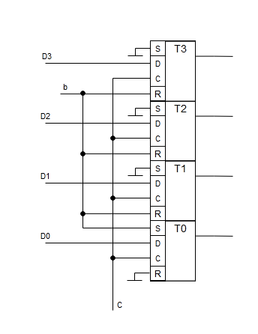

Рисунок 1 – Схема формирования начальной установки на D-триггерах

# 8.2 Кодирование внутренних состояний для модели Мили на RS- триггерах

Для кодирования 9 состояний автомата Мили на RS-триггерах так же потребуется 4 триггера. Наиболее оптимальным способом кодирования для RS - триггеров является соседнее кодирование. Данный граф не получится полностью закодировать по принципу соседнего кодирования, так как в нем присутствуют циклы с нечетным числом вершин. Следовательно, для минимизации числа переключений триггеров при переходе из одного состояния в другое необходимо применить эвристический метод кодирования. Данный метод минимизирует суммарное число переключений элементов памяти на всех переходах автомата. Уменьшение числа переключений триггеров приводит к уменьшению количества единиц соответствующих функций возбуждения, что однозначно приводит к упрощению комбинационной схемы автомата.

Произведем кодирование состояний автомата эвристическим методом кодирования:

1. Составляем матрицу переходов |M0|.

|  |  |  |  |
| --- | --- | --- | --- |
|  | 0 | 1 |  |
|  | 1 | 2 |  |
|  | 2 | 3 |  |
|  | 3 | 4 |  |
|  | 3 | 0 |  |
|  | 3 | 8 |  |
|  | 4 | 5 |  |
| М0 = | 4 | 0 |  |
|  | 4 | 8 |  |
|  | 5 | 6 |  |
|  | 6 | 5 |  |
|  | 6 | 7 |  |
|  | 6 | 8 |  |
|  | 7 | 0 |  |
|  | 7 | 8 |  |
|  | 8 | 0 |  |

1. Подсчет весов состояний.

Под весом состояния понимается суммарное число переходов в это состояния и из этого состояния:

a0 – 5

a1 – 2

a2 – 2

a3 – 4

a4 – 4

a5 – 3

a6 – 4

a7 – 3

a8 – 5

1. Подсчет весов пар переходов.

Под весом пары понимается суммарный вес компонент (вес пары проставлен справа).

|  |  |  |  |
| --- | --- | --- | --- |
|  | 0 | 1 | (7) |
|  | 1 | 2 | (4) |
|  | 2 | 3 | (6) |
|  | 3 | 4 | (8) |
|  | 3 | 0 | (9) |
|  | 3 | 8 | (9) |
|  | 4 | 5 | (7) |
| М0 = | 4 | 0 | (9) |
|  | 4 | 8 | (9) |
|  | 5 | 6 | (7) |
|  | 6 | 5 | (7) |
|  | 6 | 7 | (7) |
|  | 6 | 8 | (9) |
|  | 7 | 0 | (8) |
|  | 7 | 8 | (8) |
|  | 8 | 0 | (10) |

1. Составление упорядоченной матрицы переходов M.

Матрица M упорядочивается по мере убывания весов пар переходов.

|  |  |  |  |
| --- | --- | --- | --- |
|  | 8 | 0 | (10) |
|  | 3 | 0 | (9) |
|  | 3 | 8 | (9) |
|  | 4 | 0 | (9) |
|  | 4 | 8 | (9) |
|  | 6 | 8 | (9) |
|  | 3 | 4 | (8) |
| М = | 7 | 0 | (8) |
|  | 7 | 8 | (8) |
|  | 5 | 6 | (7) |
|  | 6 | 5 | (7) |
|  | 0 | 1 | (7) |
|  | 4 | 5 | (7) |
|  | 6 | 7 | (7) |
|  | 2 | 3 | (6) |
|  | 1 | 2 | (4) |

1. Кодирование состояний

Поскольку состояние a0 и a8 оказались в первой строчке, то их необходимо кодировать соседними кодами:

a0 = 0000, a8 = 0001

Построим матрицу M1, исключая уже закодированные строчки.

Далее в матрице находиться первый не закодированное состояние as, для него составляется собственная матрица 𝑀𝑠, состоящая из пар переходов, содержащих это состояние. Найдем множество 𝐷, где элементами множества являются коды, соседние для уже закодированных состояний, которые присутствуют в матрице 𝑀𝑠. Для каждого кода из множества 𝐷 определяем суммарное количество переключений триггера при кодировании состояния as данным кодом. Код, который потребует минимальное число переключений назначается состоянию as.

|  |  |  |
| --- | --- | --- |
| 3 | 0 | (9) |
| 3 | 8 | (9) |
| 4 | 0 | (9) |
| 4 | 8 | (9) |
| 6 | 8 | (9) |
| 3 | 4 | (8) |
| 7 | 0 | (8) |
| 7 | 8 | (8) |
| 5 | 6 | (7) |
| 6 | 5 | (7) |
| 0 | 1 | (7) |
| 4 | 5 | (7) |
| 6 | 7 | (7) |
| 2 | 3 | (6) |
| 1 | 2 | (4) |

|  |
| --- |
| B3 = {0,8}={0000,0001} |
| $C_{0}^{1}$ = {1000,0100,0010} |
| $C_{8}^{1}$ = {0011,0101,1001} |
| $D_{3}^{1}$ = {0011,0101,1001,1000,0100,0010} |
| W0011 = 2 + 1 = 3 |
| W0101 = 2 + 1 = 3 |
| W1001 = 2 + 1 = 3 |
| W1000 = 1 + 2 = 3 |
| W0100 = 1 + 2 = 3 |
| W0010 = 1 + 2 = 3 |
|  |
| a3 = 0100 |

|  |  |  |
| --- | --- | --- |
|  | 3 | 0 |
| M3 = | 3 | 8 |
|  | 3 | 4 |
|  | 2 | 3 |

M1  =

|  |  |  |
| --- | --- | --- |
| 4 | 0 | (9) |
| 4 | 8 | (9) |
| 6 | 8 | (9) |
| 3 | 4 | (8) |
| 7 | 0 | (8) |
| 7 | 8 | (8) |
| 5 | 6 | (7) |
| 6 | 5 | (7) |
| 0 | 1 | (7) |
| 4 | 5 | (7) |
| 6 | 7 | (7) |
| 2 | 3 | (6) |
| 1 | 2 | (4) |

|  |
| --- |
| B4 = {0,3,8}={0000,0100,0001} |
| $C_{0}^{1}$ = {1000,0010} |
| $C_{3}^{1}$ = {0101,0110,1100} |
| $C_{8}^{1}$ = {0011,0101,1001} |
| $D_{4}^{1}$ ={1000, 0010, 0101, 0110, 1100, 0011, 1001} |
| W1000 = 1 + 2 + 2 = 5 |
| W0010 = 1 + 2 + 2 = 5 |
| W0101 = 2 + 1 + 1 = 4 |
| W0110 = 2 + 1 + 3 = 6 |
| W1100 = 2 + 1 + 3 = 6 |
| W0011 = 2 + 3 + 1 = 6 |
| W1001 = 2 + 3 + 1 = 6 |
|  |
| a4 = 0101 |

|  |  |  |
| --- | --- | --- |
|  | 4 | 0 |
| M4 = | 4 | 5 |
|  | 4 | 8 |
|  | 3 | 4 |

M2  =

|  |  |  |
| --- | --- | --- |
| 6 | 8 | (9) |
| 7 | 0 | (8) |
| 7 | 8 | (8) |
| 5 | 6 | (7) |
| 6 | 5 | (7) |
| 0 | 1 | (7) |
| 4 | 5 | (7) |
| 6 | 7 | (7) |
| 2 | 3 | (6) |
| 1 | 2 | (4) |

|  |
| --- |
| B6 = {8}={0001} |
| = {0011,1001} |
| = {0011,1001} |
| W0011 = 1 |
| W1001 = 1 |
|  |
| a6 = 1001 |

|  |  |  |
| --- | --- | --- |
|  | 6 | 8 |
| M6 = | 6 | 7 |
|  | 6 | 5 |
|  | 5 | 6 |

M3  =

|  |
| --- |
| B7 = {0,6,8}={0000,1001,0001} |
| $C_{0}^{1}$ = {1000,0010} |
| $C_{6}^{1}$ = {1011,1101,1000} |
| $C_{8}^{1}$ = {0011} |
| $D_{7}^{1}$ = {1000,0010,1011,1101,0011} |
| W1000 = 1 + 1 + 2 = 4 |
| W0010 = 1 + 3 + 2 = 6 |
| W1011 = 3 + 1 + 2 = 6 |
| W1101 = 3 + 1 + 2 = 6 |
| W0011 = 2 + 2 + 1 = 5 |
|  |
| a7= 1000 |

|  |  |  |
| --- | --- | --- |
| 7 | 0 | (8) |
| 7 | 8 | (8) |
| 5 | 6 | (7) |
| 6 | 5 | (7) |
| 0 | 1 | (7) |
| 4 | 5 | (7) |
| 6 | 7 | (7) |
| 2 | 3 | (6) |
| 1 | 2 | (4) |

|  |  |  |
| --- | --- | --- |
|  | 7 | 0 |
| M7 = | 7 | 8 |
|  | 6 | 7 |

M4  =

|  |
| --- |
| B5 = {4,6}={0101,1001} |
| $C_{4}^{1}$ = {0111,1101} |
| $C_{6}^{1}$ = {1011,1101} |
| $D_{5}^{1}$ = {0111,1011,1101} |
| W0111 = 1 + 3 + 3 = 7 |
| W1011 = 3 + 1 + 1 = 5 |
| W1101 = 1 + 1 + 1 = 3 |
|  |
| a5= 1101 |

|  |  |  |
| --- | --- | --- |
| 5 | 6 | (7) |
| 6 | 5 | (7) |
| 0 | 1 | (7) |
| 4 | 5 | (7) |
| 2 | 3 | (6) |
| 1 | 2 | (4) |

|  |  |  |
| --- | --- | --- |
|  | 5 | 6 |
| M5 = | 6 | 5 |
|  | 4 | 5 |

M5  =

|  |
| --- |
| B1 = {0}={0000} |
| = {0010} |
| = {0010} |
|  |
| a1= 0010 |

|  |  |  |
| --- | --- | --- |
| 0 | 1 | (7) |
| 2 | 3 | (6) |
| 1 | 2 | (4) |

|  |  |  |
| --- | --- | --- |
| M1 = | 0 | 1 |
|  | 1 | 2 |

M6  =

|  |
| --- |
| B2 = {1,3}={0010,0100} |
| $C_{1}^{1}$ = {0011,0110,1010} |
| $C_{3}^{1}$ = {0110,1010} |
| $D_{2}^{1}$ = {0011,0110,1010} |
| W0011 = 1 + 3 = 4 |
| W0110 = 1 + 1 = 2 |
| W1010 = 1 + 3 = 4 |
|  |
| a2= 0110 |

|  |  |  |
| --- | --- | --- |
| 2 | 3 | (6) |
| 1 | 2 | (4) |

|  |  |  |
| --- | --- | --- |
| M2 = | 2 | 3 |
|  | 1 | 2 |

M7  =

Для определения эффективности кодирования применяется коэффициент 𝑘, который является отношением общего количества переключений триггеров, где состояния закодированы с помощью эвристического метода кодирования к минимальному количеству переключений (если бы состояния были закодированы соседним кодированием):

Количество переходов – 16

Количество переключений триггеров - 19

Эффективность кодирования k = $\frac{19}{16}$ = 1,1875

Получившиеся коды состояний представлены в таблице 7.

Таблица 7 – Коды состояний для модели Мили на RS-триггерах

|  |  |  |  |  |  |  |  |  |  |
| --- | --- | --- | --- | --- | --- | --- | --- | --- | --- |
| Состояние | a0 | a1 | a2 | a3 | a4 | a5 | a6 | a7 | a8 |
| Код | 0000 | 0010 | 0110 | 0100 | 0101 | 1101 | 1001 | 1000 | 0001 |

Далее составляется прямая структурная таблица переходов и выходов автомата модели Мили, представленная в таблице 8, и по известному правилу формируются логические выражения для функции возбуждения.

Таблица 8 – Прямая структурная таблица переходов и выходов автомата модели Мили на RS-триггерах

|  |  |  |  |  |  |  |
| --- | --- | --- | --- | --- | --- | --- |
| Исходное состояние | Код am | Состояние перехода as | Код as | Входной сигнал  X(am,as) | Выходные сигналы  Y(am,as) | Функции возбуждения  D-триггеров |
| a0 | 0000 | a0  a1 | 0000  0010 | ¬X0  X0 | -  y0y1y2 | -  S1 |
| a1 | 0010 | a2 | 0110 | 1 | y4y6 | S2 |
| a2 | 0110 | a2  a3 | 0110  0100 | ¬X0  X0 | -  y1 | -  R1 |
| a3 | 0100 | a0  a4  a8 | 0000  0101  0001 | ¬X1  X1X2  X1¬X2 | y11  y4y5  y2y3 | R2  S0  R2S0 |
| a4 | 0101 | a0  a5  a5  a8 | 0000  1101  1101  0001 | X3  ¬X3¬X4X6  ¬X3¬X4¬X6  ¬X3X4 | y10  y6  y5y6  y2y3 | R2R0  S3  S3  R2 |
| a5 | 1101 | a6 | 1001 | 1 | y7 | R2 |
| a6 | 1001 | a5  a5  a7  a8  a8 | 1101  1101  1000  0001  0001 | ¬X7¬X6  ¬X7X6  X7X8  X7¬X8¬X5  X7¬X8X5 | y5y6  y6  y8  -  y2y3 | S2  S2  R0  R3  R3 |
| a7 | 1000 | a0  a8 | 0000  0001 | X3  ¬X3 | y10  - | R3  R3S0 |
| a8 | 0001 | a0  a8 | 0000  0001 | X9  ¬X9 | y9  - | R0  - |

Логические выражения для каждой функции возбуждения RS-триггера получают по таблице, как конъюнкции соответствующих исходных состояний am и входных сигналов, которые объединены знаками дизъюнкции для всех строк, содержащих данную функцию возбуждения:

S0=a3X1 v a7¬X3

S1=a0X0

S2=a1 v a6¬X7

S3=a4¬X3¬X4

R0=a4X3 v a6X7X8 v a8X9

R1=a2X0

R2=a3¬X1 v a3X1¬X2 v a4X3 v a4¬X3X4 v a5

R3=a6X7¬X8 v a7

Аналогично составляются логические выражения для функций выходов:

y0= a0X0

y1= a0X0 v a2X0

y2= a0X0 v a3X1¬X2 v a4¬X3X4 v a6X7¬X8X5

y3= a3X1¬X2 v a4¬X3X4 v a6X7¬X8X5

y4= a1 v a3X1X2

y5= a3X1X2 v a4¬X3¬X4¬X6 v a6¬X7¬X6

y6= a1 v a4¬X3¬X4 v a6¬X7

y7= a5

y8= a6X7X8

y9= a8X9

y10= a4X3 v a7X3

y11= a3¬X1

После выделения общих частей в логических выражениях и некоторого их упрощения получаем логические уравнения для построения функциональной схемы управляющего автомата:

e0 = a0X0 (2)

e1 =a3X1¬X2 (3)

e2 = a4¬X3X4 (3)

e3 = a6X7¬X8X5 (4)

e4 = a4¬X3¬X4 (3)

e5 = a6¬X7 (2)

e6 = a3X1X2 (3)

k0 = a2X0 (2)

k1 = a6X7X8 (3)

k2 = a8X9 (2)

k3 = a4X3 (2)

k4= a3¬X1 (2)

p0=e1 v e2 v e3 (3)

p1= e4 v e5 (2)

y0= e0 (0)

y1= e0 v k0 (2)

y2= e0 v p0 (2)

y3= p0 (0)

y4= a1 v e6 (2)

y5= e6 v p1¬X6 (4)

y6= a1 v p1 (2)

y7= a5 (0)

y8= k1 (0)

y9= k2 (0)

y10= k3 v a7X3 (4)

y11= k4 (0)

S0=a3X1 v a7¬X3 (6)

S1=e0 (0)

S2=a1 v e5 (2)

S3=e4 (0)

R0=k3 v k1 v k2 (3)

R1=k0 (0)

R2=k4 v e1 v k3 v e2 v a5 (5)

R3=a6X7¬X8 v a7 (5)

Инверторы: ¬X1, ¬X2, ¬X3, ¬X4, ¬X6, ¬X7, ¬X8

Цена комбинационной схемы по Квайну автомата по модели Мили при использовании графа, построенного на основе ГСА, который представлен в приложении Г, с использованием в качестве элементов памяти 4 RS -триггеров:

Σ = КС + ИНВ + ЭП + НУ + DC =73+7+12+17+4=113

Схема формирования начальной установки на RS-триггерах представлена на рисунке 2.

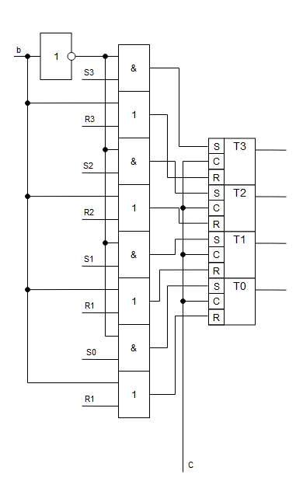

Рисунок 2 – Схема формирования начальной установки на RS-триггерах

# 8.3 Кодирование внутренних состояний для модели Мили на счетчике

При кодировании состояний на счетчике необходимо стараться закодировать состояния таким образом, чтобы код состояния, отличающегося от предыдущего порядковым номером на единицу, был больше на единицу, так как счетчик имеет входные управляющие сигналы «+1», «-1», «Reset». Если при кодировании возникает ситуация, когда происходит переход в состояние отличное от предыдущего состояния более чем на единицу, необходимо заносить нестандартное состояние сразу же на элементы памяти счетчика. Получившиеся коды состояний представлены в таблице 9.

Таблица 9 – Коды состояний для модели Мили на счетчике

|  |  |  |  |  |  |  |  |  |  |
| --- | --- | --- | --- | --- | --- | --- | --- | --- | --- |
| Состояние | a0 | a1 | a2 | a3 | a4 | a5 | a6 | a7 | a8 |
| Код | 0000 | 0001 | 0010 | 0011 | 0100 | 0101 | 0110 | 0111 | 1000 |

Далее составляется прямая структурная таблица переходов и выходов автомата Мили на счетчике, результаты которой представлены в таблице 10, и по известному правилу формируются логические выражения для функций возбуждения.

Таблица 10 – Прямая структурная таблица переходов и выходов автомата модели Мили на счетчике

|  |  |  |  |  |  |  |
| --- | --- | --- | --- | --- | --- | --- |
| Исходное состояние | Код am | Состояние перехода as | Код as | Входной сигнал  X(am,as) | Выходные сигналы  Y(am,as) | Функции возбуждения  D-триггеров |
| a0 | 0000 | a0  a1 | 0000  0001 | ¬X0  X0 | -  y0y1y2 | -  +1 |
| a1 | 0001 | a2 | 0010 | 1 | y4y6 | +1 |
| a2 | 0010 | a2  a3 | 0010  0011 | ¬X0  X0 | -  y1 | -  +1 |
| a3 | 0011 | a0  a4  a8 | 0000  0100  1000 | ¬X1  X1X2  X1¬X2 | y11  y4y5  y2y3 | R  +1  D3, EWR |
| a4 | 0100 | a0  a5  a5  a8 | 0000  0101  0101  1000 | X3  ¬X3¬X4X6  ¬X3¬X4¬X6  ¬X3X4 | y10  y6  y5y6  y2y3 | R  +1  +1  D3, EWR |
| a5 | 0101 | a6 | 0110 | 1 | y7 | +1 |
| a6 | 0110 | a5  a5  a7  a8  a8 | 0101  0101  0111  1000  1000 | ¬X7¬X6  ¬X7X6  X7X8  X7¬X8¬X5  X7¬X8X5 | y5y6  y6  y8  -  y2y3 | -1  -1  +1  D3, EWR  D3, EWR |
| a7 | 0111 | a0  a8 | 0000  1000 | X3  ¬X3 | y10  - | R  +1 |
| a8 | 1000 | a0  a8 | 0000  1000 | X9  ¬X9 | y9  - | R  - |

Логические выражения для каждой функции возбуждения счетчика получают по таблице, как конъюнкции соответствующих исходных состояний am и входных сигналов, которые объединены знаками дизъюнкции для всех строк, содержащих данную функцию возбуждения:

+1 = a0X0 v a1 v a2X0 v a3X1X2 v a4¬X3¬X4 v a5 v a6X7X8 v a7¬X3

-1 = a6¬X7

EWR, D3 = a3X1¬X2 v a4¬X3X4 v a6X7¬X8

R = a3¬X1 v a4X3 v a7X3 v a8X9

Аналогично составляются логические выражения для функций выходов:

y0= a0X0

y1= a0X0 v a2X0

y2= a0X0 v a3X1¬X2 v a4¬X3X4 v a6X7¬X8X5

y3= a3X1¬X2 v a4¬X3X4 v a6X7¬X8X5

y4= a1 v a3X1X2

y5= a3X1X2 v a4¬X3¬X4¬X6 v a6¬X7¬X6

y6= a1 v a4¬X3¬X4 v a6¬X7

y7= a5

y8= a6X7X8

y9= a8X9

y10= a4X3 v a7X3

y11= a3¬X1

После выделения общих частей в логических выражениях и некоторого их упрощения получаем логические уравнения для построения функциональной схемы управляющего автомата:

e0 = a0X0 (2)

e1 =a3X1¬X2 (3)

e2 = a4¬X3X4 (3)

e3 = a6X7¬X8X5 (4)

e4 = a4¬X3¬X4 (3)

e5 = a6¬X7 (2)

e6 = a3X1X2 (3)

k0 = a6X7X8 (3)

k1 = a8X9 (2)

k2 = a3¬X1 (2)

k3 = a4X3 (2)

k4 = a7X3 (2)

k5 = a2X0 (2)

p0=e1 v e2 v e3 (3)

p1= e4 v e5 (2)

p2=e0 v k5 (2)

p3=k3 v k4 (2)

+1 = p2 v a1 v e6 v e4 v a5 v k0 v a7¬X3 (9)

-1 = e5 (0)

EWR, D3 = e1 v e2 v a6X7¬X8 (6)

R = k2 v p3 v k1 (3)

y0= e0 (0)

y1= p2 (0)

y2= e0 v p0 (2)

y3= p0 (0)

y4= a1 v e6 (2)

y5= e6 v p1¬X6 (4)

y6= a1 v p1 (2)

y7= a5 (0)

y8= k0 (0)

y9= k1 (0)

y10= p3 (0)

y11= k2 (0)

Инверторы: ¬X1, ¬X2, ¬X3, ¬X4, ¬X6, ¬X7, ¬X8

Цена комбинационной схемы по Квайну автомата по модели Мили при использовании графа, построенного на основе ГСА, который представлен в приложении Г, с использованием в качестве элемента памяти 4-х разрядного счетчика:

Σ = КС+ИНВ+НУ+ЭП+DC= 70 + 7 + 5 + 9 + 4 = 95

Схема формирования начальной установки на счетчике представлена на рисунке 3.

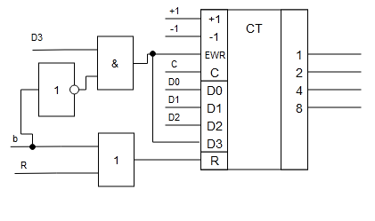

Рисунок 3 – Схема формирования начальной установки на счетчике

# 9 Кодирование внутренних состояний для модели Мура

# 9.1 Кодирование внутренних состояний для модели Мура на D-триггерах

Для кодирования 15 состояний b0-b14 графа автомата по модели Мура, минимально необходимо четыре элемента памяти. С учетом особенностей работы D-триггера для кодирования состояний применяется эвристический метод. Он состоит в следующем:

1) Каждому состоянию bi ставится в соответствие целое число Ni, равное числу переходов в данное состояние;

1. Числа Ni сортируются в порядке убывания;

3) Состоянию, соответствующему первому Ni после сортировки, то есть наибольшему из Ni, присваивается код, состоящий только из нулей;

4) Следующему состоянию в порядке убывания Ni присваивается незанятый код, содержащий наименьшее количество единиц. Данный пункт повторяется до тех пор, пока все состояния не будут закодированы.

Кодирование состояний для модели Мили на D-триггерах представлено в таблице 11.

Таблица 11 – Коды состояний для модели Мура на D-триггерах

|  |  |  |  |  |  |  |  |  |  |
| --- | --- | --- | --- | --- | --- | --- | --- | --- | --- |
| Состояние | b0 | b1 | b2 | b3 | b4 | b5 | b6 | b7 | b8 |
| Состояния переходов | b0  b9  b13  b14 | b0 | b1 | b2  b3 | b2  b3 | b4 | b5  b8 | b5  b8 | b6  b7 |
| Число переходов | 4 | 1 | 1 | 2 | 1 | 1 | 2 | 2 | 2 |
| Код состояния | 0001 | 1110 | 1011 | 1001 | 1100 | 1010 | 1000 | 0011 | 0110 |
|  | | | | | | | | | |
| Состояние | b9 | b10 | b11 | b12 | b13 | b14 |  | | |
| Состояния переходов | b8  b10  b11  b12 | b8  b10  b11  b12 | b8 | b4  b5  b8 | b5  b11 | b4 |
| Число переходов | 4 | 4 | 1 | 3 | 2 | 1 |
| Код состояния | 0010 | 0000 | 1101 | 0100 | 0101 | 0111 |

Далее составляется прямая структурная таблица переходов и выходов автомата модели Мура на D-триггерах, результаты которой представлены в таблице 12 и формируются логические выражения для функций возбуждения.

Таблица 12 – Прямая структурная таблица переходов и выходов модели Мура на D-триггерах

|  |  |  |  |  |  |  |
| --- | --- | --- | --- | --- | --- | --- |
| Исхо-дное  состо-яние | Код  bm | Выходной сигнал Y(bm) | Состояние  перехода  bs | Код bs | Входной сигнал X(bm,bs) | Функции возбуждения  D-триггеров |
| b0 | 0001 | - | b0  b1 | 0001  1110 | ¬X0  X0 | D0  D3D2D1 |
| b1 | 1110 | y0,y1,y2 | b2 | 1011 | 1 | D3D1D0 |
| b2 | 1011 | y4,y6 | b3  b4 | 1001  1100 | ¬X0  X0 | D3D0  D3D2 |
| b3 | 1001 | - | b3  b4 | 1001  1100 | ¬X0  X0 | D3D0  D3D2 |
| b4 | 1100 | y1 | b5  b12  b14 | 1010  0100  0111 | X1X2  X1¬X2  ¬X1 | D3D1  D2  D2D1D0 |
| b5 | 1010 | y4,y5 | b6  b7  b12  b13 | 1000  0011  0100  0101 | ¬X3¬X4X6  ¬X3¬X4¬X6  ¬X3X4  X3 | D3  D1D0  D2  D2D0 |
| b6 | 1000 | y6 | b8 | 0110 | 1 | D2D1 |
| b7 | 0011 | y5,y6 | b8 | 0110 | 1 | D2D1 |
| b8 | 0110 | y7 | b6  b7  b9  b10  b11  b12 | 1000  0011  0010  0000  1101  0100 | ¬X7X6  ¬X7¬X6  X7¬X8¬X5X9  X7¬X8¬X5¬X9  X7X8  X7¬X8X5 | D3  D1D0  D1  -  D3D2D0  D2 |
| b9 | 0010 | y9 | b0 | 0001 | 1 | D0 |
| b10 | 0000 | - | b9  b10 | 0010  0000 | X9  ¬X9 | D1  - |
| b11 | 1001 | y8 | b9  b10  b13 | 0010  0000  0101 | ¬X3X9  ¬X3¬X9  X3 | D1  -  D2D0 |
| b12 | 0100 | y2,y3 | b9  b10 | 0010  0000 | X9  ¬X9 | D1  - |
| b13 | 0101 | y10 | b0 | 0001 | 1 | D0 |
| b14 | 0111 | y11 | b0 | 0001 | 1 | D0 |

Логические выражения для каждой функции возбуждения D-триггера получают по таблице как конъюнкции соответствующих исходных состояний bm и входных сигналов, которые объединены знаками дизъюнкции для всех строк, содержащих данную функцию возбуждения:

D0 = b0¬X0 v b1 v b2¬X0 v b3¬X0 v b4¬X1 v b5¬X3¬X4¬X6 v b5X3 v b8¬X7¬X6 v b8X7X8 v b9 v b11X3 v b13 v b14

D1 = b0X0 v b1 v b4X1X2 v b4¬X1 v b5¬X3¬X4¬X6 v b6 v b7 v b8¬X7¬X6 v b8X7¬X8¬X5X9 v b10X9 v b11¬X3X9 v b12X9

D2= b0X0 v b2X0 v b3X0 v b4X1¬X2 v b4 ¬X1 v b5¬X3X4 v b5X3 v b6 v b7 v b8X7X8 v b8X7¬X8X5 v b11X3

D3= b0X0 v b1 v b2 v b3 v b4X1X2 v b5¬X3¬X4X6 v b8¬X7X6 v b8X7X8

Аналогично составляются логические выражения для функций выходов:

y0 = b1

y1 = b1 v b4

y2 = b2 v b12

y3= b12

y4 = b2 v b5

y5 = b5 v b7

y6 = b2 v b6 v b7

y7 = b8

y8 = b11

y9 = b9

y10 = b13

y11 = b14

После выделения общих частей в логических выражениях и некоторого их упрощения получаем логические уравнения для построения функциональной схемы управляющего автомата:

k0=b4X1 (2)

k1=b5¬X3 (2)

k2=k1¬X4 (2)

k3=b8¬X7 (2)

k4=b8X7 (2)

e0= b0X0 (2)

e1= k0X2 (2)

e2=b4¬X1 (2)

e3=k2¬X6 (2)

e4=b5X3 (2)

e5= k3¬X6 (2)

e6=k4X8 (2)

e7= k4¬X8 (2)

e8= b11X3 (2)

e9=b10X9 (2)

e10=b11¬X3X9 (3)

e11=b12X9 (2)

p0= b6 v b7 (2)

D0 = b0¬X0 v b1 v b2¬X0 v b3¬X0 v e2 v e3 v e4 v e5 v e6 v b9 v e8 v b13 v b14 (19)

D1 = e0 v b1 v e1 v e2 v e3 v p0 v e5 v e7¬X5X9 v e9 v e10 v e11 (14)

D2= e0 v b2X0 v b3X0 v k0¬X2 v e2 v k1X4 v e4 v p0 v e6 v e7X5 v e8 (21)

D3= e0 v b1 v b2 v b3 v e1 v k2X6 v k3X6 v e6 (12)

y0 = b1 (0)

y1 = b1 v b4 (2)

y2 = b2 v b12 (2)

y3= b12 (0)

y4 = b2 v b5 (2)

y5 = b5 v b7 (2)

y6 = b2 v p0 (2)

y7 = b8 (0)

y8 = b11 (0)

y9 = b9 (0)

y10 = b13 (0)

y11 = b14 (0)

Инверторы: ¬X0, ¬X1, ¬X2, ¬X3, ¬X4, ¬X5, ¬X6, ¬X7, ¬X8

Цена комбинационной схемы по Квайну автомата по модели Мура при использовании графа, построенного на основе ГСА, который представлен в приложении Д, с использованием в качестве элементов памяти 5 D-триггеров:

Σ = КС+ИНВ+НУ+ЭП+DC =113 + 9 + 0 + 16 + 4 = 142

Схема формирования начальной установки на D-триггерах представлена на рисунке 4.

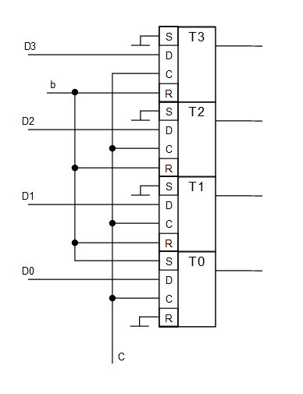

Рисунок 4 - Схема формирования начальной установки на D-триггерах

# 9.2 Кодирование внутренних состояний для модели Мура на Счетчике

При кодировании состояний на счетчике необходимо стараться закодировать состояния таким образом, чтобы код состояния, отличающегося от предыдущего порядковым номером на единицу, был больше на единицу, так как счетчик имеет входные управляющие сигналы «+1», «-1», «Reset». Если при кодировании возникает ситуация, когда происходит переход в состояние отличное от предыдущего состояния более чем на единицу, необходимо заносить нестандартное состояние сразу же на элементы памяти счетчика. Получившиеся коды состояний представлены в таблице 13.

Таблица 13 – Коды состояний для модели Мура на счетчике

|  |  |
| --- | --- |
| Состояние | Код |
| b0 | 0000 |
| b1 | 0001 |
| b2 | 0010 |
| b3 | 0011 |
| b4 | 0100 |
| b5 | 0101 |
| b6 | 0110 |
| b7 | 1010 |
| b8 | 0111 |
| b9 | 1001 |
| b10 | 1000 |
| b11 | 1101 |
| b12 | 1100 |
| b13 | 1110 |
| b14 | 1011 |

Далее составляется прямая структурная таблица переходов и выходов автомата Мили на счетчике, результаты которой представлены в таблице 14, и по известному правилу формируются логические выражения для функций возбуждения.

Таблица 14 – Прямая структурная таблица переходов и выходов автомата модели Мура на счетчике

|  |  |  |  |  |  |  |
| --- | --- | --- | --- | --- | --- | --- |
| Исходное  со-стоя-ние | Код  bm | Выходной сигнал Y(bm) | Состоя-ние  пере-хода  bs | Код bs | Входной сигнал X(bm,bs) | Функции возбуждения  D-триггеров |
| b0 | 0000 | - | b0  b1 | 0000  0001 | ¬X0  X0 | -  +1 |
| b1 | 0001 | y0,y1,y2 | b2 | 0010 | 1 | +1 |
| b2 | 0010 | y4,y6 | b3  b4 | 0011  0100 | ¬X0  X0 | +1  D2, EWR |
| b3 | 0011 | - | b3  b4 | 0011  0100 | ¬X0  X0 | -  +1 |
| b4 | 0100 | y1 | b5  b12  b14 | 0101  1100  1011 | X1X2  X1¬X2  ¬X1 | +1  D3D2, EWR  D3D1D0, EWR |
| b5 | 0101 | y4,y5 | b6  b7  b12  b13 | 0110  1010  1100  1110 | ¬X3¬X4X6  ¬X3¬X4¬X6  ¬X3X4  X3 | +1  D3D1, EWR  D3D2, EWR  D3D2D1, EWR |
| b6 | 0110 | y6 | b8 | 0111 | 1 | +1 |
| b7 | 1010 | y5,y6 | b8 | 0111 | 1 | D2D1D0, EWR |
| b8 | 0111 | y7 | b6  b7  b9  b10  b11  b12 | 0110  1010  1001  1000  1101  1100 | ¬X7X6  ¬X7¬X6  X7¬X8¬X5X9  X7¬X8¬X5¬X9  X7X8  X7¬X8X5 | -1  D3D1, EWR  D3D0, EWR  +1  D3D2D0, EWR  D3D2, EWR |
| b9 | 1001 | y9 | b0 | 0000 | 1 | R |
| b10 | 1000 | - | b9  b10 | 1001  1000 | X9  ¬X9 | +1  - |
| b11 | 1101 | y8 | b9  b10  b13 | 1001  1000  1110 | ¬X3X9  ¬X3¬X9  X3 | D3D0, EWR  D3, EWR  +1 |
| b12 | 1100 | y2,y3 | b9  b10 | 1001  1000 | X9  ¬X9 | D3D0, EWR  D3, EWR |
| b13 | 1110 | y10 | b0 | 0000 | 1 | R |
| b14 | 1011 | y11 | b0 | 0000 | 1 | R |

Логические выражения для каждой функции возбуждения счетчика получают по таблице, как конъюнкции соответствующих исходных состояний bm и входных сигналов, которые объединены знаками дизъюнкции для всех строк, содержащих данную функцию возбуждения:

-1 = b8¬X7X6

+1 = b0X0 v b1 v b2¬X0 v b3X0 v b4X1X2 v b5¬X3¬X4X6 v b6 v b8X7¬X8¬X5¬X9 v b10X9 v b11X3

D0 = b4¬X1 v b7 v b8X7¬X8¬X5X9 v b6X7X8 v b11¬X3X9 v b12X9

D1 = b4¬X1 v b5¬X3¬X4¬X6 v b5X3 v b7 v b8¬X7¬X6

D2 = b2X0 v b4X1¬X2 v b5¬X3X4 v b5X3 v b7 v b8X7X8 v b8X7¬X8X5

D3 = b4X1¬X2 v b4¬X1 v b5¬X3¬X4¬X6 v b5¬X3X4 v b5X3 v b8¬X7¬X6 v b8X7¬X8¬X5X9 v b8X7X8 v b8X7¬X8X5 v b11¬X3 v b12

R= b9 v b13 v b14

EWR=D0 v D1 v D2 v D3

Аналогично составляются логические выражения для функций выходов:

y0 = b1

y1 = b1 v b4

y2 = b2 v b12

y3= b12

y4 = b2 v b5

y5 = b5 v b7

y6 = b2 v b6 v b7

y7 = b8

y8 = b11

y9 = b9

y10 = b13

y11 = b14

После выделения общих частей в логических выражениях и некоторого их упрощения получаем логические уравнения для построения функциональной схемы управляющего автомата:

k0 = b4X1 (2)

k1 = b5¬X3 (2)

k2 = k1¬X4 (2)

k3 = b8¬X7 (2)

k4 = b8X7 (2)

k5 = k4¬X8 (2)

k6 = k5¬X5 (2)

e0 = b0X0 (2)

e1 = b2¬X0 (2)

e2 = b2X0 (2)

e3 = b3X0 (2)

e4 = k0X2 (2)

e5 = k0¬X2 (2)

e6 = b4¬X1 (2)

e7 = k2X6 (2)

e8 = k2¬X6 (2)

e9 = k1X4 (2)

e10 = b5X3 (2)

e11 = k3X6 (2)

e12 = k3¬X6 (2)

e13 = k6¬X9 (2)

e14 = k6X9 (2)

e15 = k4X8 (2)

e16 = k5X5 (2)

e17 = b10X9 (2)

e18 = b11X3 (2)

e19 = b11¬X3 (2)

e20 = e19X9 (2)

e21 = b12X9 (2)

p0 = e9 v e10 (2)

p1 = e15 v e16 (2)

-1 = e11 (0)

+1 = e0 v b1 v e1 v e3 v e4 v e7 v b6 v e13 v e17 v e18 (10)

D0 = e6 v b7 v e14 v e15 v e20 v e21 (6)

D1 = e6 v e8 v e10 v b7 v e12 (5)

D2 = e2 v e5 v p0 v b7 v p1 (5)

D3 = e5 v e6 v e8 v p0 v e12 v e14 v p1 v e19 v b12 (9)

R = b9 v b13 v b14 (3)

EWR = D0 v D1 v D2 v D3 (4)

y0 = b1 (0)

y1 = b1 v b4 (2)

y2 = b2 v b12 (2)

y3= b12 (0)

y4 = b2 v b5 (2)

y5 = b5 v b7 (2)

y6 = b2 v b6 v b7 (3)

y7 = b8 (0)

y8 = b11 (0)

y9 = b9 (0)

y10 = b13 (0)

y11 = b14 (0)

Инверторы: ¬X0, ¬X1, ¬X2, ¬X3, ¬X4, ¬X6, ¬X7, ¬X8, ¬X9

Цена комбинационной схемы по Квайну автомата по модели Мура при использовании графа, построенного на основе ГСА, который представлен в приложении Д, с использованием в качестве элемента памяти 4-х разрядного счетчика:

Σ = КС+ИНВ+НУ+ЭП+DC = 115 + 10 + 5 + 9 + 4 = 143

Схема формирования начальной установки на счетчике представлена на рисунке 5.

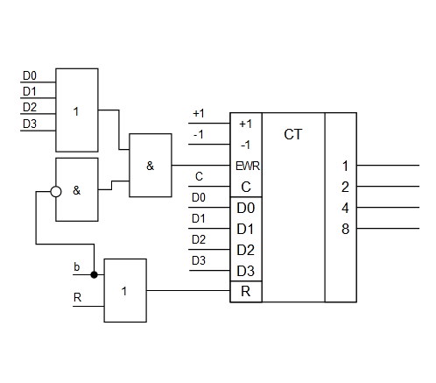

Рисунок 5 – Схема формирования начальной установки на счетчике

Цена по Квайну автомата модели Мура на D-триггерах и счетчике получилась значительно больше, чем цена по Квайну автомата модели Мили на D-триггерах и счетчике. Отсюда можно сделать вывод, что цена по Квайну автомата модели Мура на RS-триггерах не будет минимальной.

# 10 Построение схемы управляющего микропрограммного автомата

Наименьшей ценой по Квайну обладает модель автомата модели Мили на счетчике. Она оказалась равна 95, поэтому микропрограммный автомат будет строиться для этой модели. Но чтобы не подавать дополнительные выходы дешифратора на логическое «или» для проверки на возможный выход за диапазон состояний, разумным решением будет использовать 3-входовой дешифратор для 8 первых состояний, а для состояния a8 использовать 4-ый выход счетчика, что увеличит цену до 97. Начальная установка на счетчике с 3-входовым дешифратором представлена на рисунке 6. В приложении E приведена функциональная схема проектируемого управляющего автомата, выполняющего операцию деления чисел в двоичной системе счисления с плавающей запятой в прямом коде с характеристикой первым способом без восстановления остатков с использованием дополнительного кода при вычитании мантисс. Функциональная схема построена в основном логическом базисе «и, или, не» в полном соответствии с приведенной для модели Мили системой логических уравнений для функций возбуждения элемента памяти и функций получения выходных сигналов.

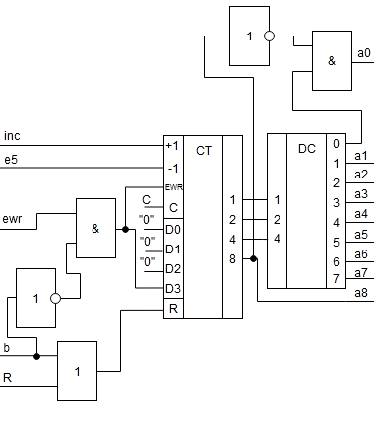

Рисунок 6 – Начальная установка на счетчике с 3-входовым дешифратором

# Заключение

В ходе курсового проекта был синтезирован автомат, выполняющий деление первым способом в двоичной системе счисления с плавающей запятой с характеристиками с использованием дополнительного кода при вычитании без восстановления остатков. Управляющий автомат был синтезирован по модели Мили с использованием 4-разрядного счетчика в качестве элемента памяти, так как цена по Квайну данного автомата получилась наименьшей и равной 97. Автомат, полученный в ходе выполнения курсового проекта, задан множеством внутренних состояний a0-a8, множеством входных сигналов X0-X9, множеством выходных сигналов y0-y11, функциями переходов и выходов и начальным состоянием a0.

# Перечень сокращений

ПРС – переполнение разрядной сетки

ПМР – потеря младших разрядов

ОА – операционный автомат

УА – управляющий автомат

КС – комбинационная схема

ЭП – элемент памяти

ИНВ – инверторы

НУ – начальные установки

DC – дешифратор

# Список используемых источников

1. Мельцов, В.Ю. Синтез микропрограммных управляющих автоматов [Текст]: Учеб. пособие / В. Ю. Мельцов, Т. Р. Фадеева – ВятГУ, ФАВТ, каф. ЭВМ. - Киров: [б. и.], 2010. - 61с.
2. Фадеева Т.Р., Долженкова М.Л. Организация арифметических операций над двоичными числами. Киров: Изд-во ВятГУ, 2001. 40с.
3. Мельцов, В.Ю. Применение САПР Quartus для синтеза абстрактных и структурных автоматов. Учебное пособие [Текст] – Киров: ГОУ ВПО ВятГУ, 2011. – 86с.
4. Фадеева Т.Р., Матвеева Л.И. Шихов М.М. Арифметические основы вычислительной техники и элементы микропрограммного управления. – Киров: Изд-во ВятГУ, 2017. – 166 с.

# Приложение А

(обязательное)

Функциональная схема операционного автомата

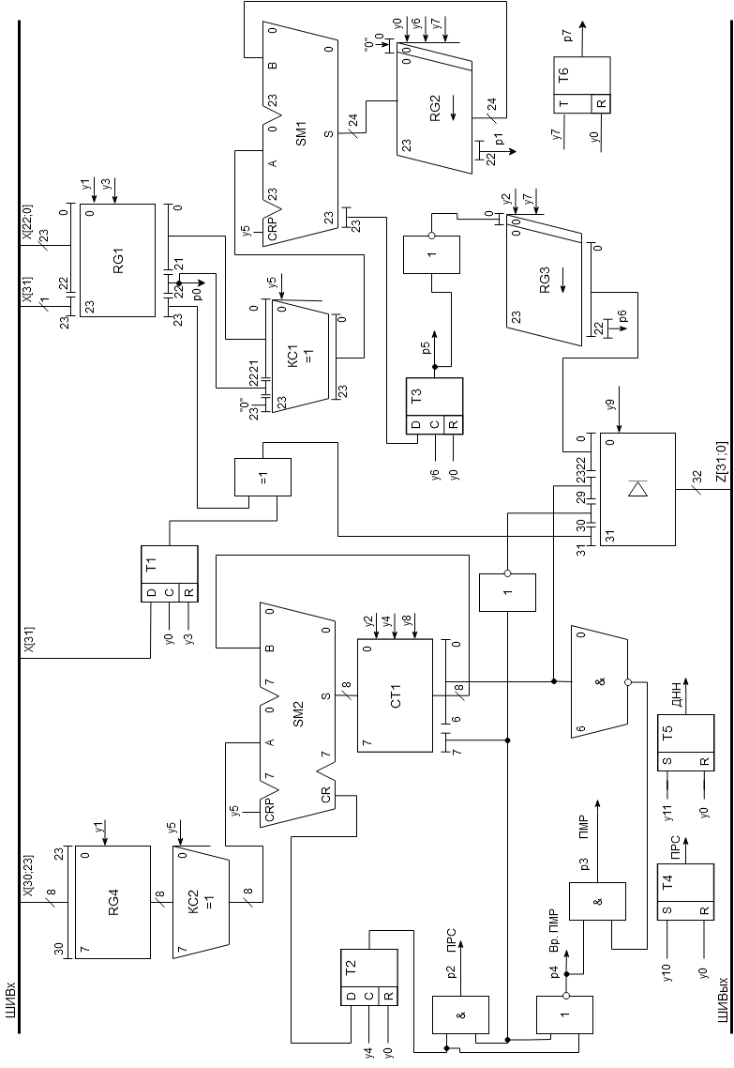

# Приложение Б

(обязательное)

Содержательная граф-схема алгоритма

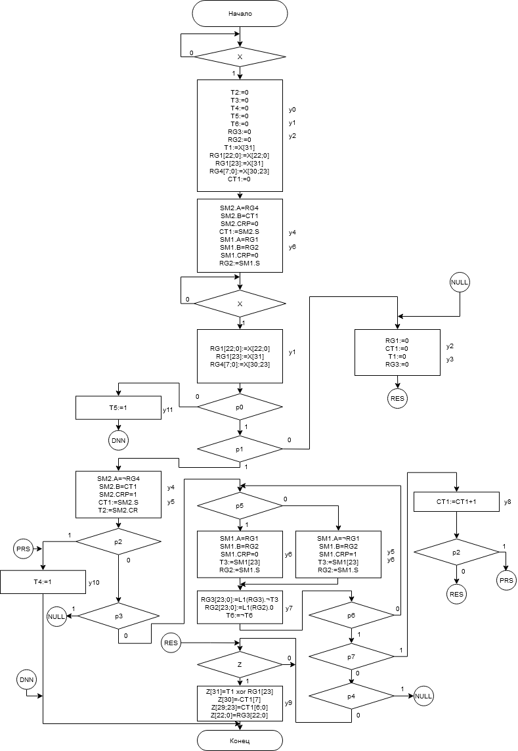

# Приложение В

(обязательное)

Отмеченная граф-схема алгоритма

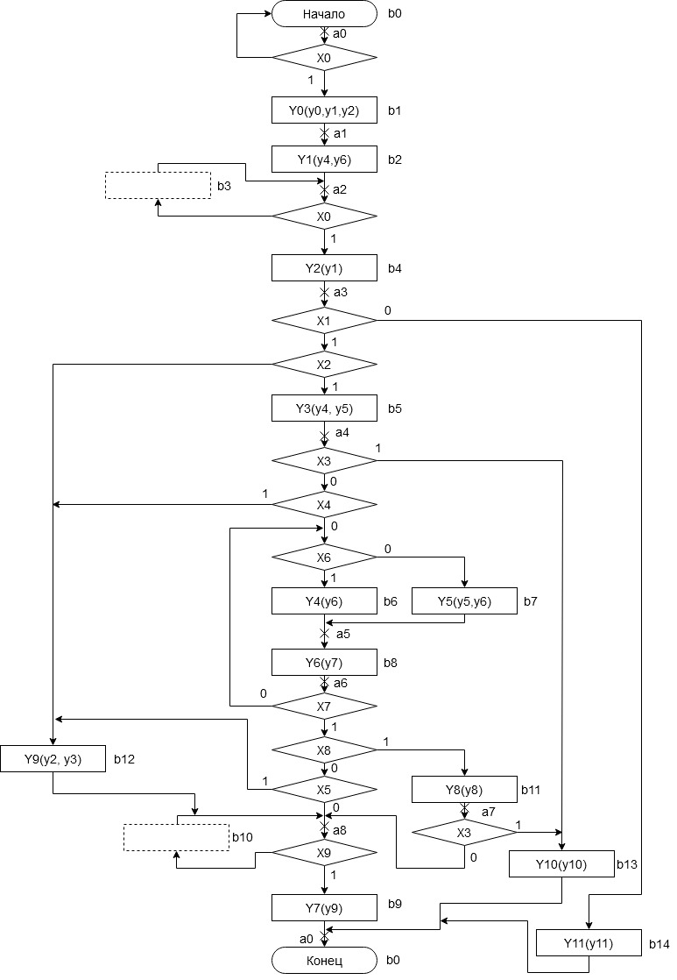

# Приложение Г

(обязательное)

Граф автомата модели Мили

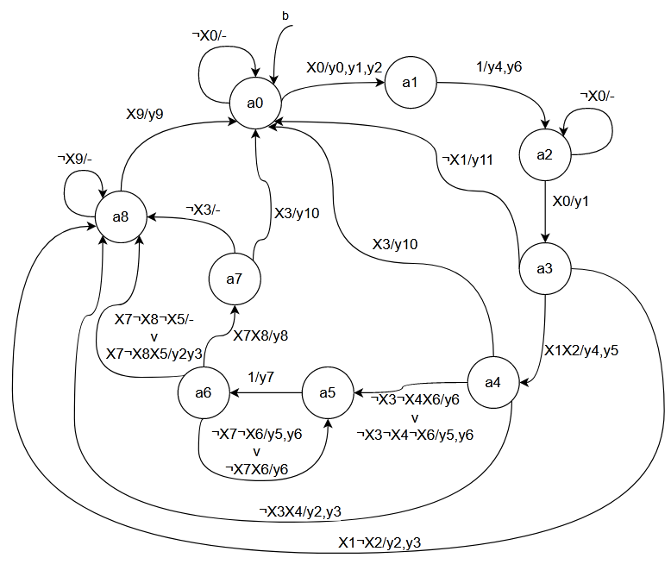

# Приложение Д

(обязательное)

Граф автомата модели Мура

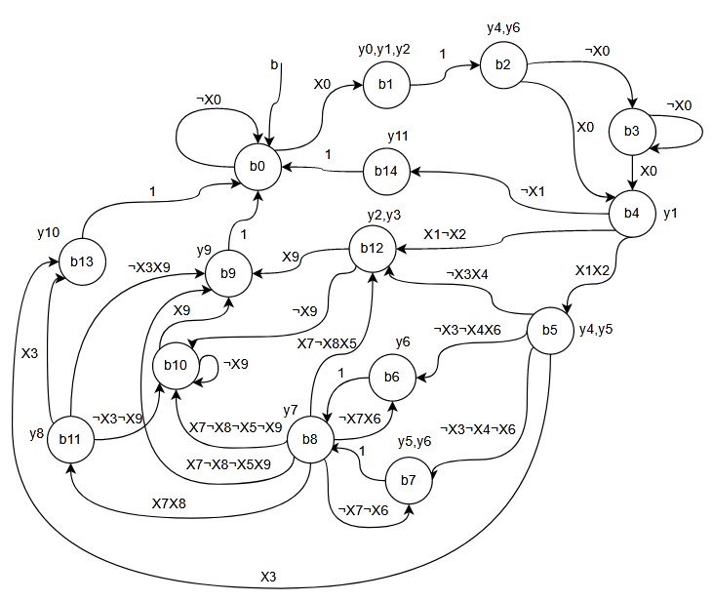

# Приложение Е

(обязательное)

Функциональная схема управляющего автомата

